冠亚季军揭晓！第六届中关村国际
前沿科技创新大赛总决赛顺利闭幕！

5月28日，第六届中关村国际前沿科技创新大赛总决赛在中关村示范区展示中心会议中心隆重举办。科技部党组成员、科技日报社社长张碧涌，北京市政府副市长于英杰，北京市政府副秘书长韩耕，中国科学院发展规划局局长翟立新，北京市科委、中关村管委会党组书记、主任张继红，科技部成果转化与区域创新司副司长吴家喜，教育部科学技术与信息化司副司长杨黄浩，北京市科委、中关村管委会副主任张宇蕾，北京市科委、中关村管委会一级巡视员侯云，北京市欧美同学会秘书长王璞，东城区、西城区、朝阳区、海淀区、大兴区、平谷区、密云区政府及相关园区领导，中关村发展集团、中关村银行、北京银行等领导出席活动。

中关村国际前沿大赛旨在密切跟踪前沿科技发展趋势，按照“全球邀约、自由探索、公开路演”的方式，遴选拥有国际领先前沿技术的企业和团队，打造高水平前沿科技展示交流平台，构建更加有利于前沿科技发展的创新生态，有力支撑北京国际科技创新中心和世界领先的科技园区建设。

大赛自2017年启动以来，聚焦生物医药、人工智能、集成电路、大数据与云计算、智能制造与新材料等重点领域，吸引海内外一万多个前沿科技项目报名参赛，遴选600多个优秀初创企业和创业团队重点宣传扶持，在场景需求对接、投融资、空间落地、创业辅导等提供精准配套服务，助推企业在中关村的沃土上落地、开花、结果。目前，已有22家企业成长为全球独角兽企业，14家企业在境内外资本市场上市，175家企业共获得6亿余元资金支持，前沿大赛已发展成为国内外具有较强影响力的硬科技大赛品牌。

第六届前沿大赛于2022年6月正式启动，以“前沿引领 共创未来”为主题，征集海内外硬科技项目2500余个，涵盖生物医药、人工智能、集成电路等15个前沿硬科技领域，其中，创新赛国际化项目占比30%，国际项目主要来自于芬兰、澳大利亚、日本、德国、美国、韩国、英国、加拿大、俄罗斯等31个国家和地区。

本次比赛通过官方视频号、抖音、知乎、百度等平台全程直播，数十万人在线上观看了这场科技盛宴。总决赛现场，北京市科委、中关村管委会副主任张宇蕾致辞，39个参赛项目代表从团队优势、产业创新、自主知识产权、市场需求、核心竞争力、商业模式等多重维度阐述答辩，充分展示各自实力。由40位高校院所学科带头人、投资机构合伙人、领军企业负责人等组成的专家团队受邀担任大赛评委。经过精准指导、细致点评、公正赋分，最终北京深势科技有限公司脱颖而出，获得总冠军，并赢得百万奖金。遨天科技（北京）有限公司、南京芯驰半导体科技有限公司获得亚军和季军。
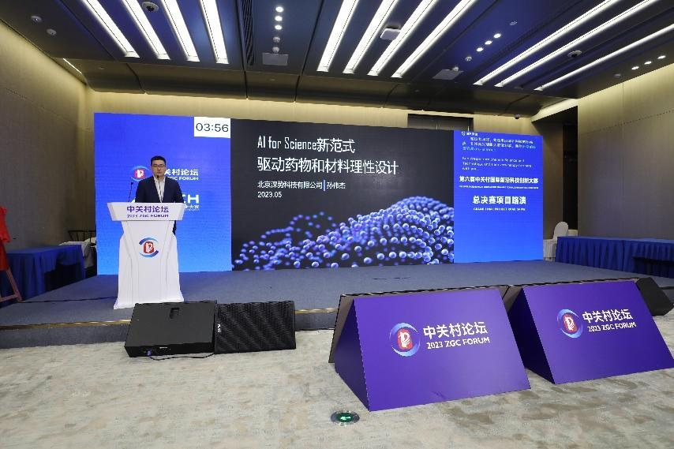
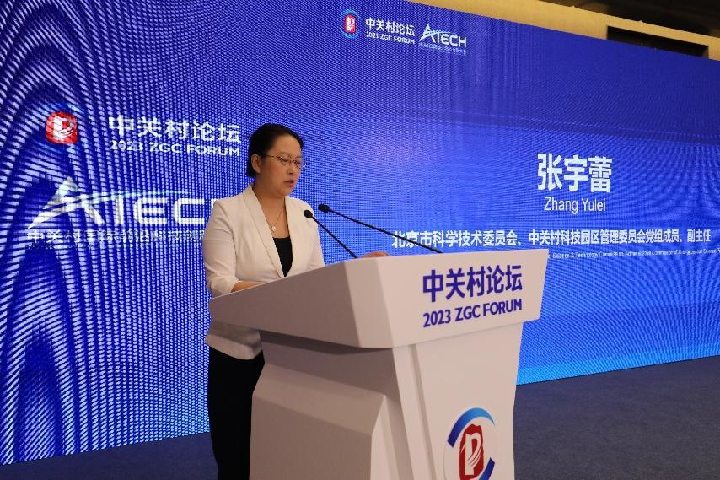
在颁奖典礼上，高瓴创投合伙人李强，北京市神经外科研究所所长、教授江涛，北京与光科技有限公司联合创始人黄志雷分别围绕“投资中的全阶段‘共创模式’”“恶性脑胶质瘤新疗法研发范式”“新物理量助力机器学习-光谱信息及其应用”等前沿话题作主旨演讲。
北京市科委、中关村管委会一级巡视员侯云介绍第六届大赛组织情况。科技部党组成员、科技日报社社长张碧涌，北京市政府于英杰副市长分别致辞。
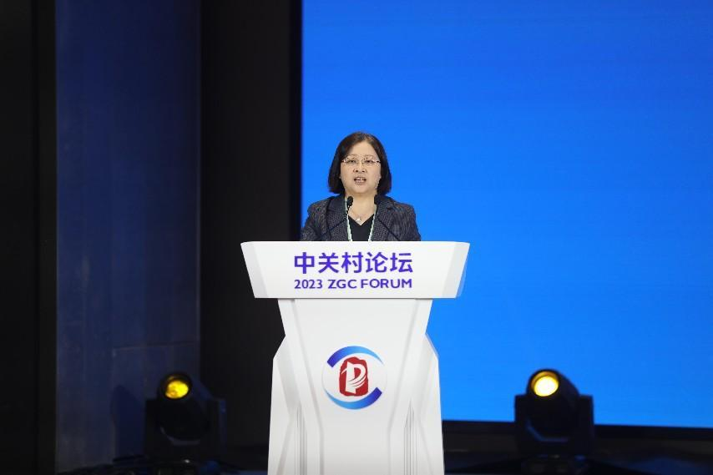
张碧涌社长肯定中关村国际前沿大赛取得成绩，指出参赛优胜项目很有前景、达到了国际领先水平，科技部将贯彻落实习近平主席贺信精神，支持中关村做大做强特色主导产业，培育若干世界级的创新型产业集群；加大科技成果转化支持力度，大力培养新兴产业和未来产业；落实推广中关村国家自主创新示范区先行先试政策，推动科技创新和产业发展紧密结合，营造更加良好的创新创业生态。
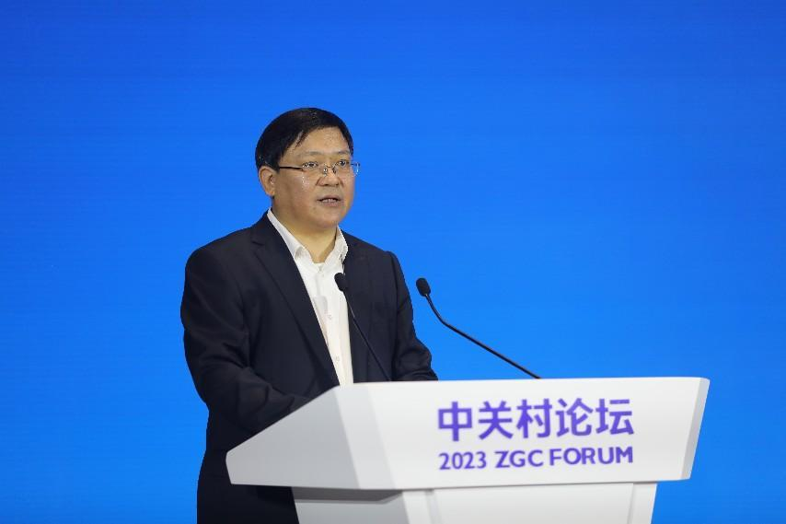
于英杰副市长指出，坚持先行先试改革，在中关村持续打造国际一流的创新创业生态；不断扩大开放水平，将前沿大赛打造成为高水平国际前沿技术交流窗口；进一步提升服务能力，让中关村成为全球硬科技创新创业的首选地。
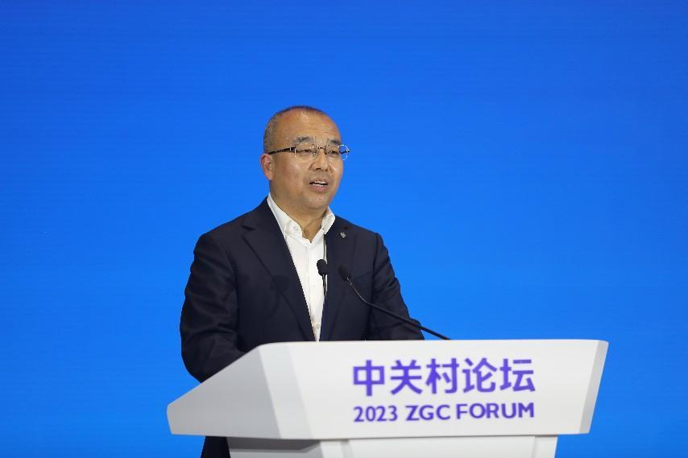

除了精彩的项目对决，本次活动还举办了大赛优质企业展，邀请20家优胜项目代表集中展示前沿硬科技新技术新产品；举办中关村前沿科技投融资签约仪式，5家投资机构、4家银行与59家企业进行股权投资和信贷签约，总签约额9.2亿元；大赛同时发布了获得中关村科技型小微企业资金支持名单，15家中关村国际前沿大赛TOP10企业，38家中国创新创业大赛北京赛区优胜企业，共获得千万元的科技型小微企业研发支持资金。

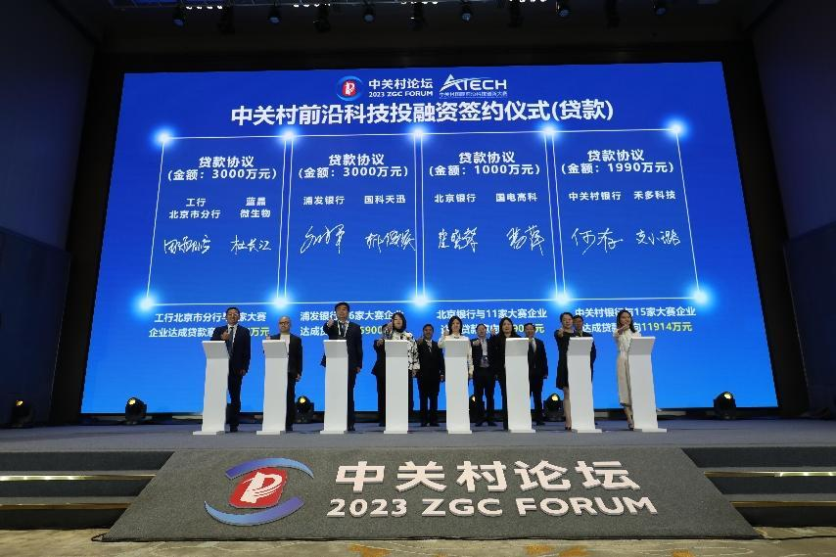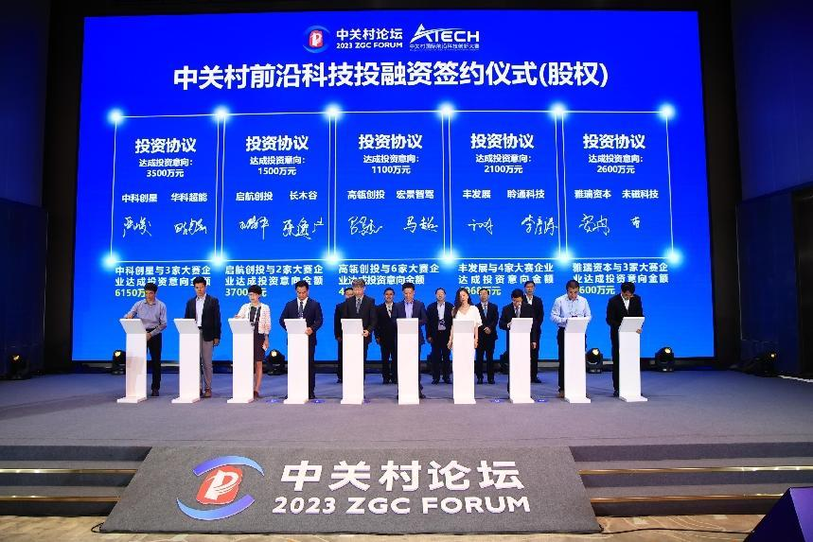
最后，举行第七届中关村国际前沿科技大赛启动仪式，北京市科委、中关村管委会党组书记、主任张继红介绍新一届大赛方案，于英杰副市长、张碧涌社长、韩耕秘书长以及教育部、科技部等嘉宾共同按下启动按钮，京津冀、华东、西北、西南4大境内赛区以及亚洲、欧洲、北美洲、港澳台 4大境外赛区代表通过视频连线方式共同参与，见证了新一届大赛的正式启动。
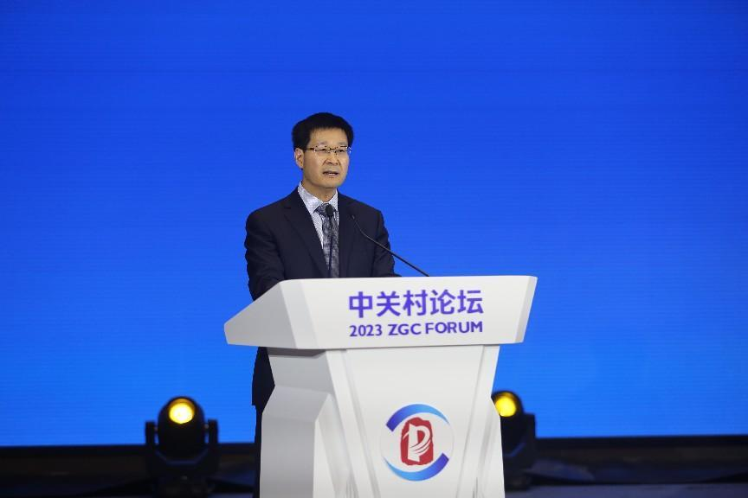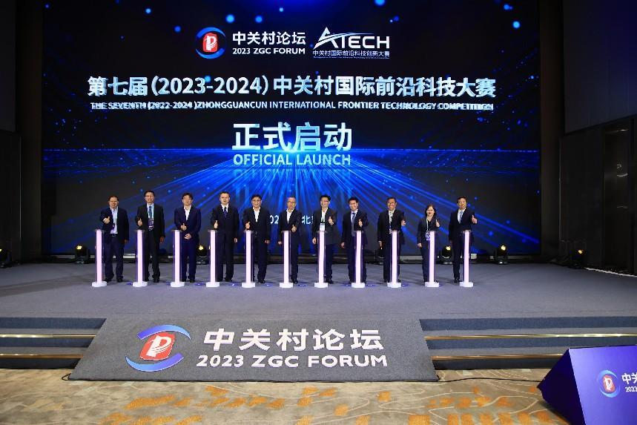

第六届中关村国际前沿科技创新大赛
总决赛获奖名单

总决赛冠军
北京深势科技有限公司
总决赛亚军
遨天科技（北京）有限公司
总决赛季军
南京芯驰半导体科技有限公司
优秀奖
神济昌华（北京）生物科技有限公司
北京长木谷医疗科技股份有限公司
北京秩益科技有限责任公司
赛存（北京）生物科技有限公司
北京臻知医学科技有限责任公司
北京博清科技有限公司
霖和气候科技（北京）有限公司

北京市科学技术委员会、中关村科技园区管理委员会
第七届中关村国际前沿科技大赛项目征集通知 http://kw.beijing.gov.cn/art/2023/5/28/art_736_643810.html

